Videotutorial 7 und 8
Videotutorial 7
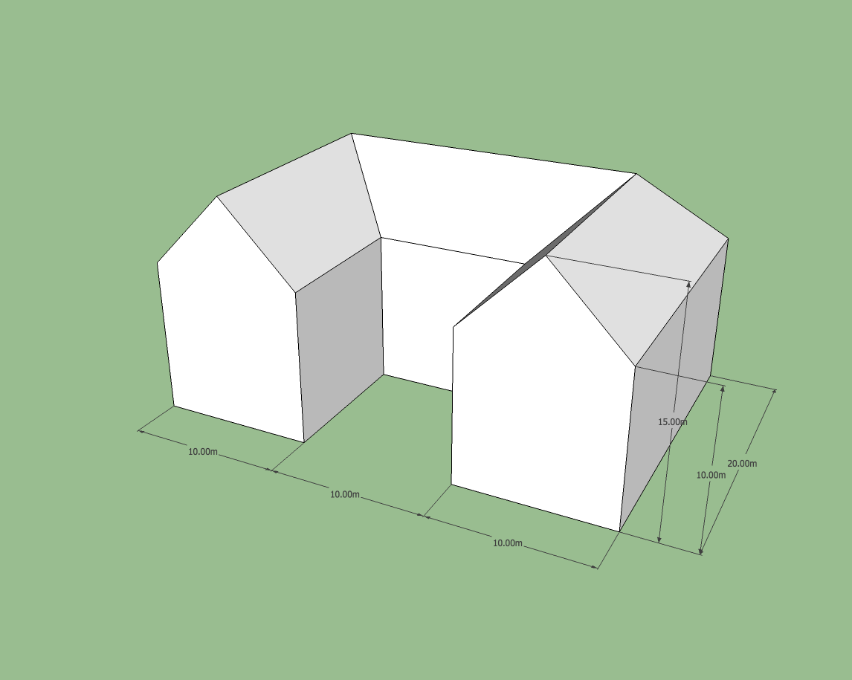
Schau dir das Videotutorial 7 (auf der Website http://sketchup4school.jimdo.com) an und erstelle dabei genau wie im Video erklärt das unten abgebildete Haus. Speichere dieses Haus ab unter "Lektion 7" im Arbeitsverzeichnis ab. (Die Grössenangaben sind unten nochmals abgebildet.)

Übungsaufgabe (aus Videotutorial 7)
Erstelle mit dem Rechteckwerkzeug ein Haus mit den Massen 10 m (Länge), 15 m (Breite) und 5 m (Höhe) und konstruiere ein Dach. Speichere dein Haus unter dem Namen "Aufgabe Lektion 7" im Arbeitsverzeichnis ab.

Videotutorial 8
Schau dir das Videotutorial 8 an und erstelle dabei genau wie im Video erklärt das Hausdach, Türen und Fenster.

Übungsaufgabe (aus Videotutorial 8)
Verschönere die Dächer, füge auf jeder Fassade des Hauses mindestens zwei Fenster ein und füge vorne unten hinten je zwei Türen ein. Speichere dein Haus unter dem Namen "Aufgabe Lektion 8" im Arbeitsverzeichnis ab.
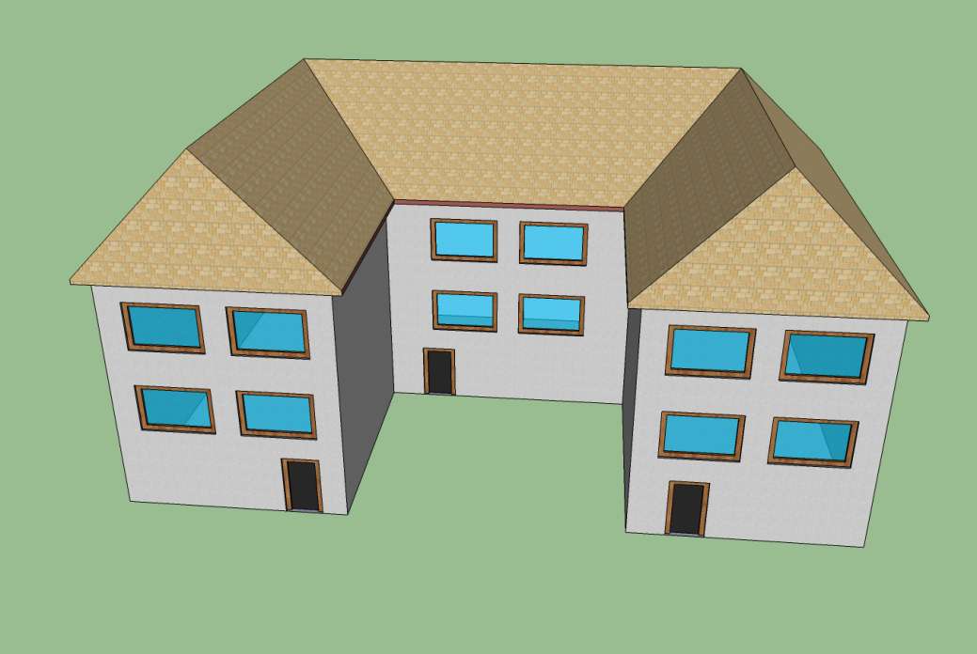

S3a
Name
Videotutorial 7 und 8
1
5.9.2012

